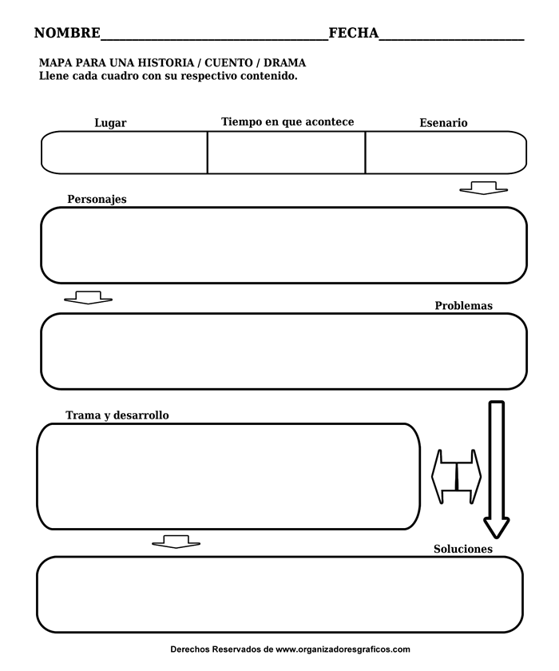

NOMBRE________________________ FECHA_______________

PASOS PARA CREAR UNA LEYENDA.